Conversor digital analógico doble rampa.

En la figura se aprecia un diagrama esquemático del ADC:

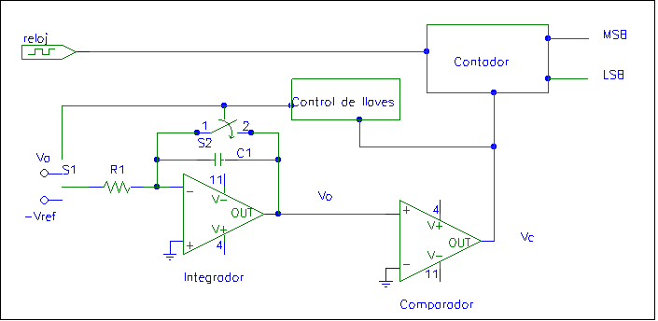

El proceso de conversión comienza con la llave S1 conectando la entrada analógica Va a un integrador. Simultáneamente, un contador inicia el conteo de pulsos generados por u reloj. Luego de un número determinado de pulsos (un intervalo de tiempo T1), la salida de l contador conmuta la posición de S1, conectándola a un tensión de referencia Vref de polaridad opuesta, que es aplicada al integrador.. En ese mismo instante la tensión en los bornes del capacitor c1 es:

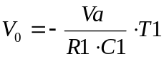

Al mismo tiempo el contador comienza nuevamente el conteo desde cero. Entonces la integral de la tensión de referencia es un rampa de signo opuesto a la anterior y con una pendiente Vref/R1C1.
Cuando la salida del integrador alcanza los cero volts, el comparador resetea al contador y descarga al capacitor a través de S2 para comenzar con la conversión de una nueva muestra.

V0
T1 T2
tiempo

-Va . t/(R1.C1) Vref . t/(R1.C1)

-Va/(R1.C1).2^{N}.T0

Puede demostrarse que en este instante, la indicación del contador es proporcional Va e independiente de la constante τ del integrador. En la figura puede observarse que cuando t=T1, se verifica que :

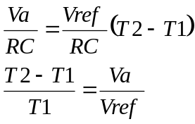

Como T1 es igual a un número predeterminado N1 de ciclos de reloj, se tiene que:
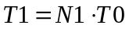
Durante el período (T2-T1) el contador cuenta también un número entero N de períodos de reloj:
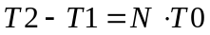

Por lo tanto: 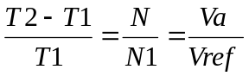
Es decir la indicación del contador es un número entero proporcional a la tensión de entrada analógica. Si además Vref=N1[volts], el conversor será de lectura directa, ya que el valor de N será numéricamente igual a la tensión aplicada Va.
El conversor doble rampa tiene varias ventajas:
La exactitud no depende de la constante de tiempo del integrador, τ=R1C1.Tampoco depende de la exactitud de la frecuencia de reloj ya que ellos afectan ambas rampas en la misma proporción.
La principal desventaja es su velocidad de conversión, ya que requiere de 2^{N} ciclos de reloj por cada conversión, siendo N el número de bits. Es por este motivo que son populares en instrumentos tales como voltímetros digitales donde la velocidad de conversión no es importante.

Bibliografía: La información se extrajo de los apuntes de cátedra de la materia Introducción a los sistemas lógicos y digitales, de la Carrera Ingeniería en Electrónica de la Facultad de Ingeniería de la Universidad Nacional de La Plata. La Plata, Republica Argentina.
Bibliografía: La información se extrajo de los apuntes de cátedra de la materia Introducción a los sistemas lógicos y digitales, de la Carrera Ingeniería en Electrónica de la Facultad de Ingeniería de la Universidad Nacional de La Plata. La Plata, Republica Argentina.

